Manuelle Sicherung der Datenbanken HiObs und Henry

Sicherheitshinweis: Die in den Datenbanken enthaltenen Daten unterliegen der Bestimmungen zum Umgang mit Patientendaten. Hieraus folgt, dass die Datenbanksicherung mit den Patientendaten umgehend in ein gesichertes Patientennetz überführt werden muss. Sollte die Überführung in das Patienten Netz per USB Stick erfolgen, so sollte ein verschlüsselter USB Stick verwendet werden, und die Daten nach der Überführung von dort gelöscht werden.

- Öffnen des SQL Verwaltungstool
Drücken Sie auf das Windows Start Symbol in der Startleiste unten links und geben Sie „SQL Server Management“ ein.
Wählen Sie den in dem Bild grün unterlegten Eintrag aus.

- Loggen Sie sich für die Datenbank ein.
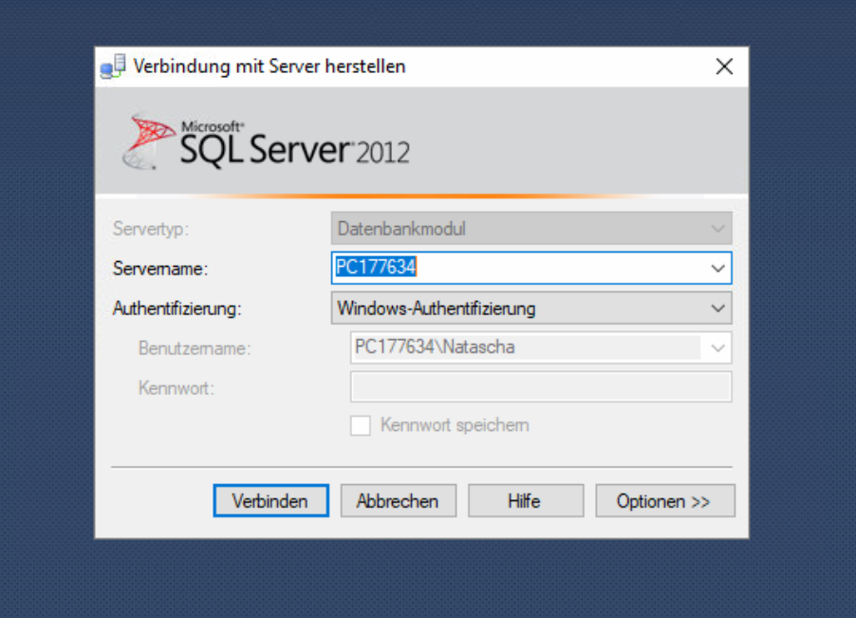
- Wählen Sie die Datenbank aus, die Sie sichern möchten.
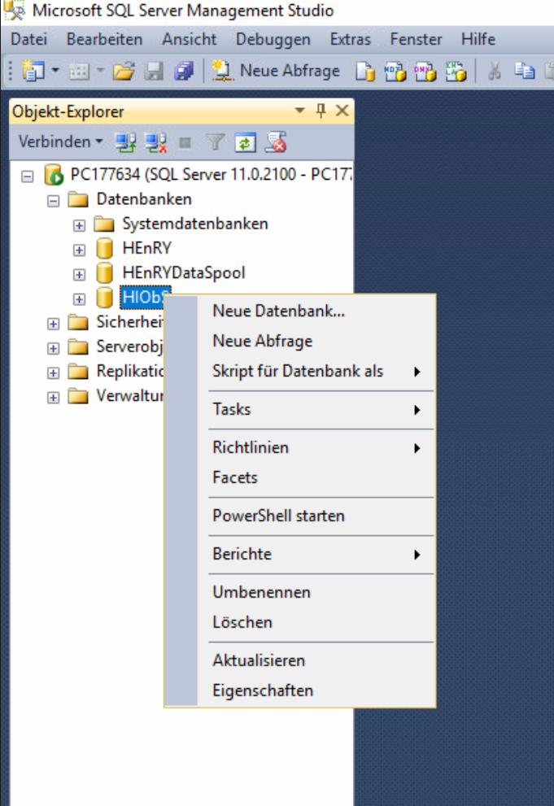
- Führen Sie einen Klick mit der rechten Maustaste auf die gewünschte Datenbank aus.

- Wählen Sie unter „Tasks“ die Möglichkeit „Sichern“ aus
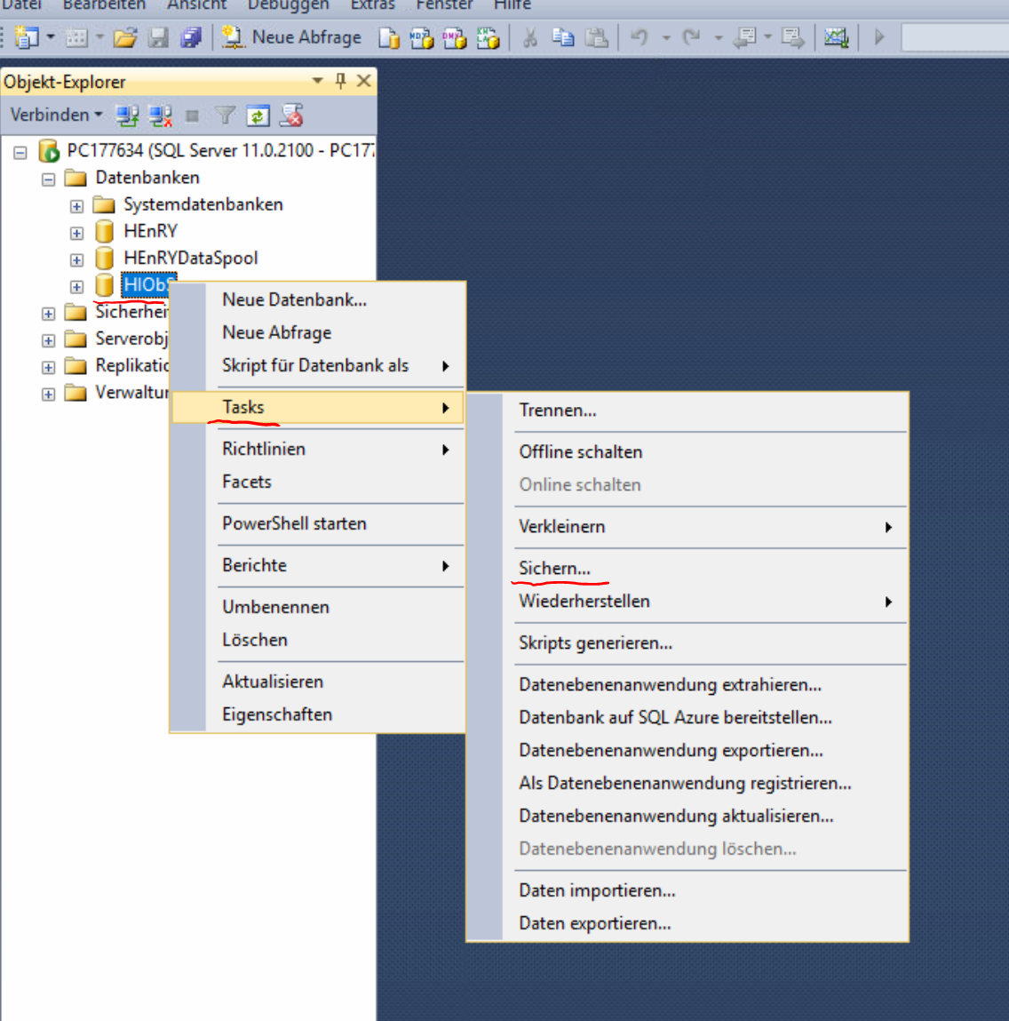
- Ein Fenster für die Sicherung öffnet sich.
Wählen Sie hier den gewünschten Ort für die Speicherung der Sicherung aus.
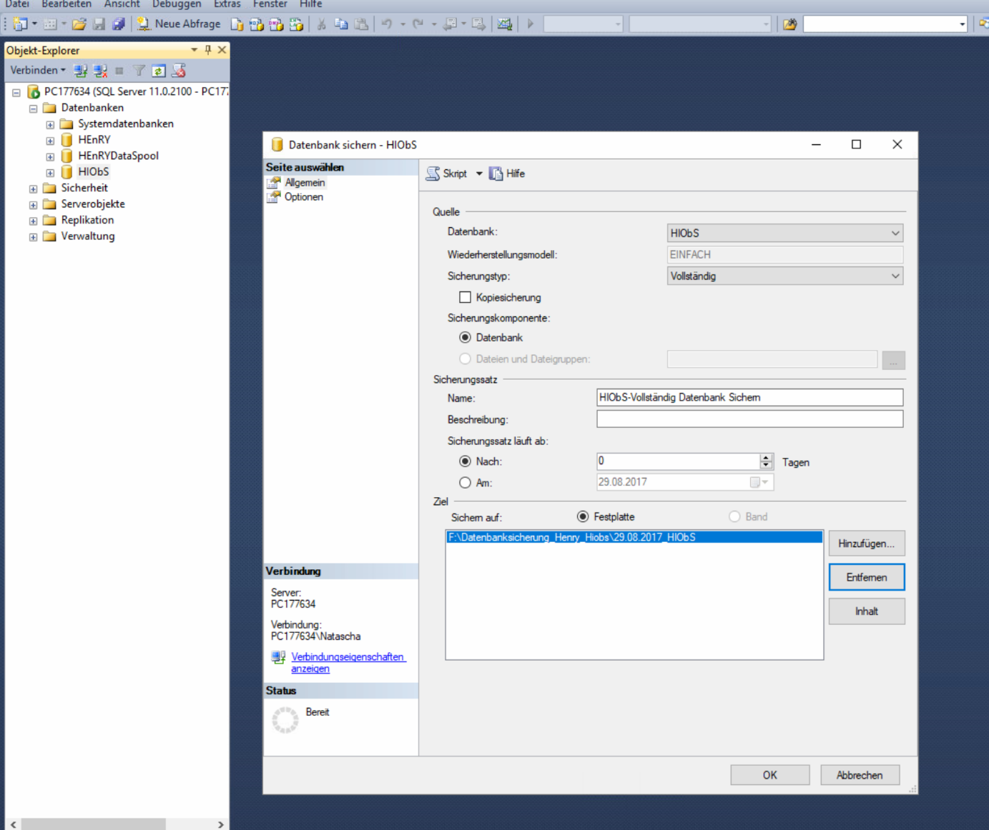
- Die Sicherung wird durchgeführt
